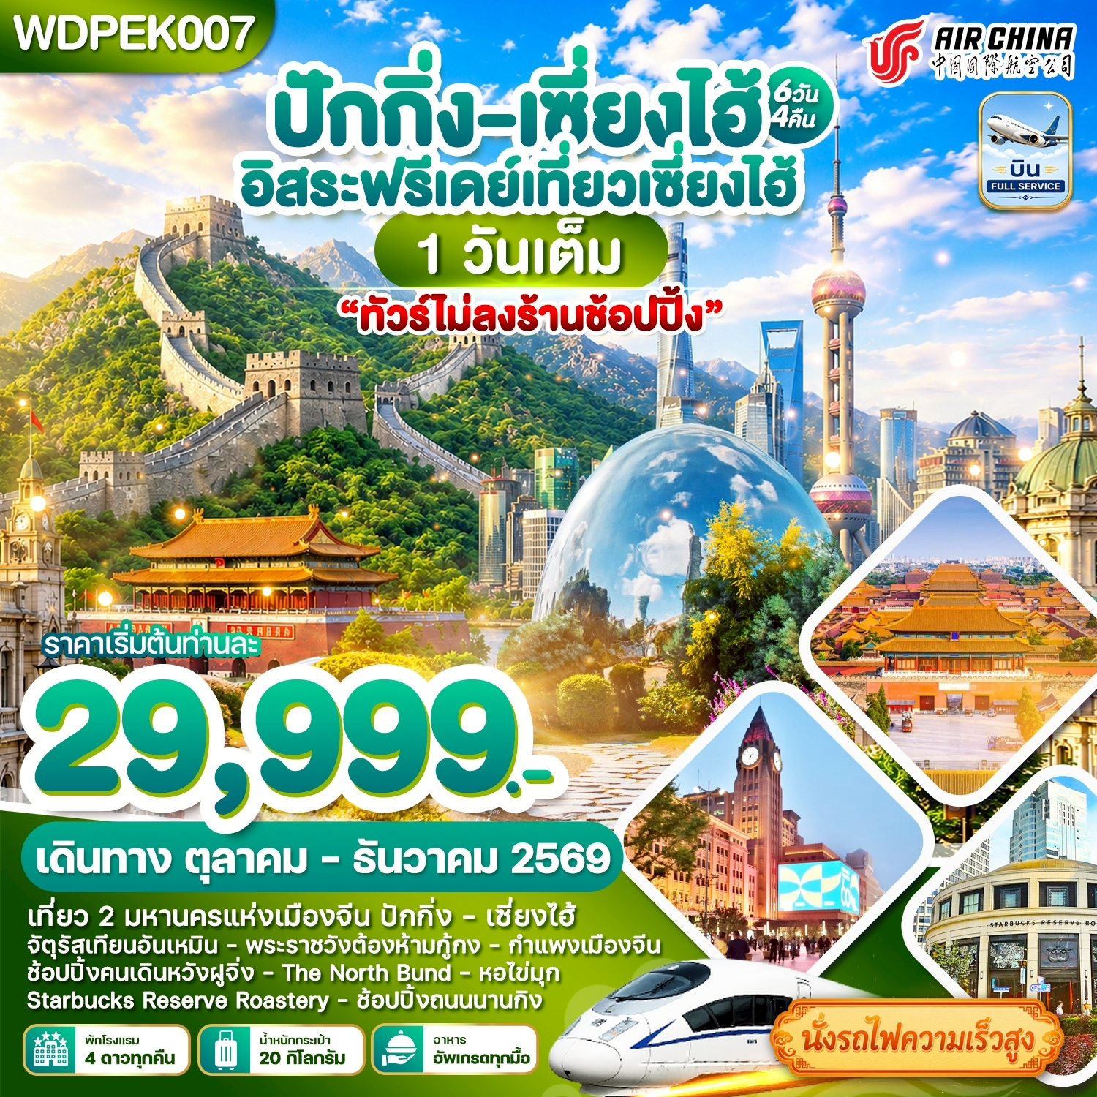

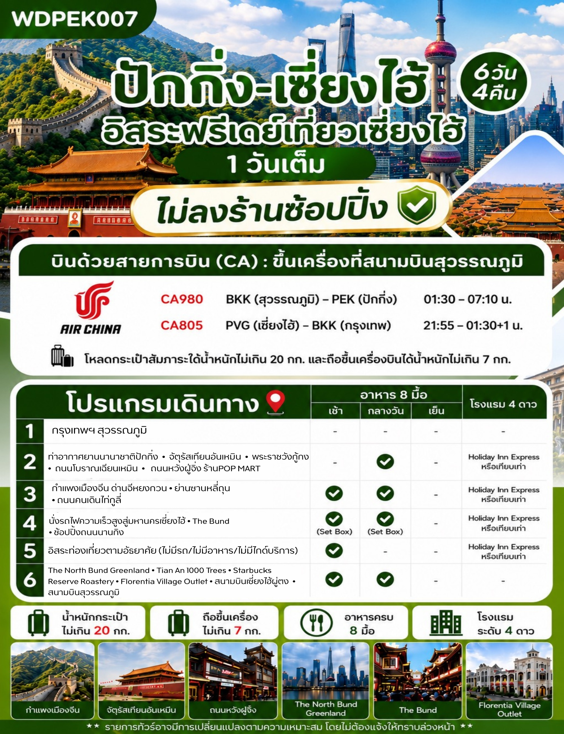
DAY 1 กรุงเทพฯ สุวรรณภูมิ

22:30 น. คณะพร้อมกันที่ท่าอากาศยานนานาชาติสุวรรณภูมิ เคาน์เตอร์สายการบิน Air China (CA)
เจ้าหน้าที่คอยให้การต้อนรับและอำนวยความสะดวกแก่ทุกท่าน
*** หมายเหตุ : เคาน์เตอร์เช็คอินปิดบริการก่อนเวลาเครื่องออก 60 นาที และไม่มีประกาศเตือนผู้โดยสารขึ้นเครื่อง ดังนั้นผู้โดยสารจำเป็นต้องพร้อม ณ ประตูขึ้นเครื่องก่อนเวลาเครื่องออกอย่างน้อย 45 นาที ***
DAY 2 ท่าอากาศยานนานาชาติปักกิ่ง – จัตุรัสเทียนอันเหมิน - พระราชวังกู้กง – ถนนโบราณเฉียนเหมิน - ถนนหวังฝู่จิ่ง ร้านPOP MART **หมายเหตุ: กรณีบัตรเข้าชมพระราชวังกู้กงเต็มเนื่องจากมีการจำกัดคนเข้าทำให้ไม่สามารถจองได้ ทางบริษัทผู้จัดทัวร์จะนำท่านชมพระราชวังองค์ชายน้อยแทนค่ะ**
( -/เที่ยง/-)

01:30 น. ออกเดินทางสู่กรุงปักกิ่ง โดยสายการบินแอร์ไชน่า เที่ยวบินที่ CA980
** มีอาหารและเครื่องดื่มไป-กลับบนเครื่อง**
07:10 น. ถึงท่าอากาศยานนานาชาติปักกิ่ง ประเทศจีน นำท่านผ่านด่านพิธีการและศุลกากร (เวลาท้องถิ่นจีนเร็ว
กว่าไทย 1 ชั่วโมง กรุณาปรับนาฬิกาของท่านเพื่อความสะดวกในการนัดหมาย) กรุงปักกิ่งเป็นเมืองหลวงของประเทศจีน เป็นศูนย์กลางทั้งด้านการปกครอง เศรษฐกิจ การคมนาคม และวัฒนธรรมของประเทศกรุงปักกิ่ง มีประวัติศาสตร์ยาวนานกว่า 3,000 ปี เป็นเมืองหลวงโบราณของจีน ตั้งแต่สมัยราชวงศ์เหลียว จิน หยวน หมิง และชิง รวม 5 ราชวงศ์ และเมื่อสถาปนาสาธารณรัฐประชาชนจีนในปี 2492 (ค.ศ. 1949) รัฐบาลพรรคคอมมิวนิสม์จีนก็ได้เลือกปักกิ่งให้เป็นเมืองหลวงของประเทศ
นำท่านชมจัตุรัสเทียนอันเหมินตั้งอยู่ใจกลางกรุงปักกิ่งเป็นจัตุรัสที่มีขนาดใหญ่ที่สุดในโลกมีเนื้อที่ 440,000 ตารางเมตรสามารถบรรจุคนได้ถึง 1,000,000 คน บริเวณล้อมรอบด้วยสถาปัตยกรรมสำคัญ เช่น หอประตูเทียนอันเหมิน อยู่ทางทิศเหนือสุดของจัตุรัส มีธงแดง 5 ดาว ผืนใหญ่โบกสะบัดกลางจัตุรัสอาคารที่อยู่อาศัยที่อยู่รอบจัตุรัสจำนวนมากได้ถูกทำลาย ที่ด้านใต้ของจัตุรัสมีการก่อสร้างอนุสาวรีย์วีรชนมหาศาลาประชาชน และพิพิธภัณฑสถานแห่งชาติจีนซึ่งเป็นส่วนหนึ่งของโครงการ "สิบสิ่งก่อสร้างอันยิ่งใหญ่"
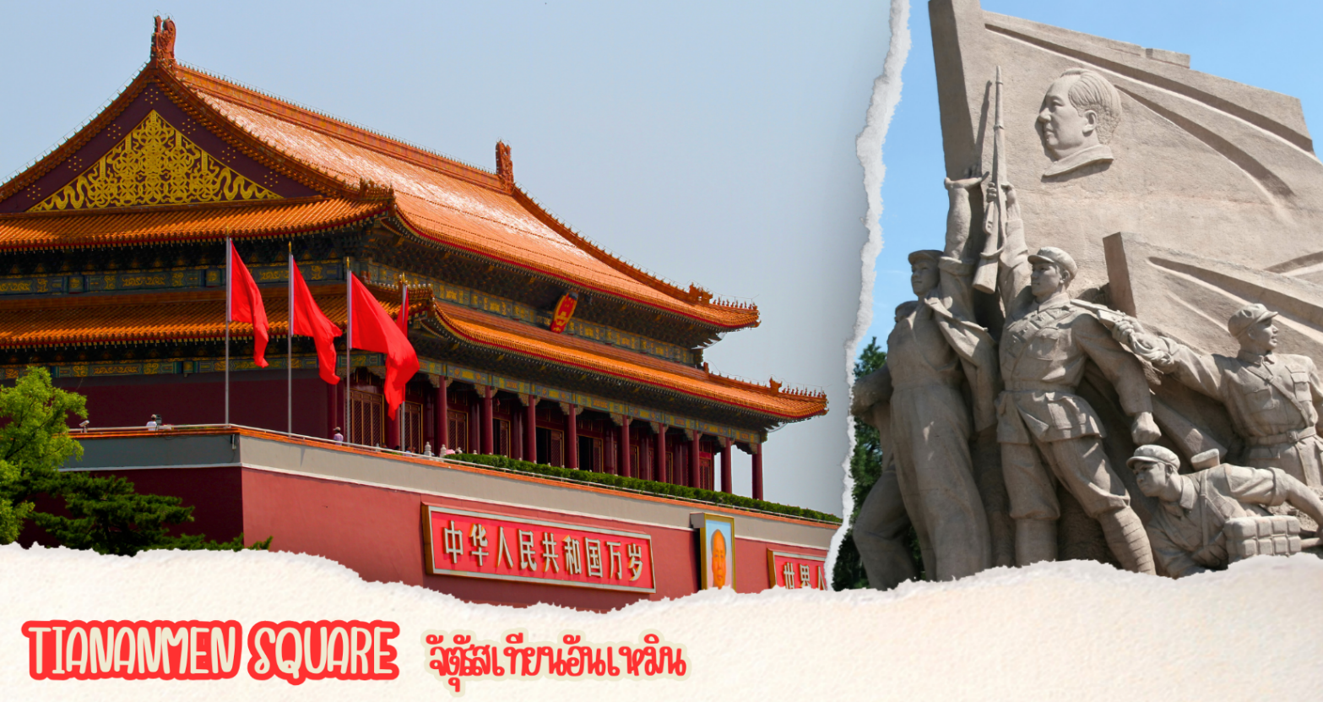
นำท่านชมพระราชวังกู้กง หรือ พระราชวังต้องห้าม ตั้งอยู่ด้านหลังจัตุรัสเทียนอันเหมิน แผนผังเป็นรูปสี่เหลี่ยมผืนผ้า มีประตูวัง 4 ประตู 4 ทิศ มีพื้นที่ทั้งหมด 724,250 ตารางเมตร มีตำหนักน้อยใหญ่ถึง 9,999 ห้องสร้างขึ้นในสมัยจักรพรรดิหย่งเล่อแห่ราชวงศ์หมิง ชื่อในภาษาจีนว่า ‘กู้กง’ หมายถึงพระราชวังเดิม เหตุที่เรียกพระราชวังต้องห้าม เนื่องมาจากชาวจีนถือคติในการสร้างวังว่า จักรพรรดิเปรียบเสมือนบุตรแห่งสวรรค์ดังนั้นจึงต้องเป็นที่ต้องห้ามสำหรับคนธรรมดาไม่สามารถล่วงล้ำเข้าไปได้พระราชวังกู้กงเรียกอีกชื่อหนึ่งว่า “พระราชวังต้องห้าม” พระราชวังแห่งนี้เคยเป็นที่ประทับของจักรพรรดิสมัยราชวงศ์หมิงและราชวงศ์ชิงทั้งหมด 24 พระองค์ (ปีคริสต์ศักราช 1368-1911) ปัจจุบันเปิดให้เข้าชมในฐานะ “พิพิธภัณฑ์พระราชวัง” สิ่งก่อสร้างภายในพระราชวังมีความงดงาม
หมายเหตุ** ขออนุญาตเรียนแจ้งท่าน..ในกรณีที่บัตรเข้าชมพระราชวังต้องห้ามกู้กงเต็ม
เนื่องจากแต่ละวันมีการจำกัดจำนวนคนเข้าวัง ทำให้ไม่สามารถจองได้ ทางบริษัทผู้จัดทัวร์จะนำท่านชมพระราชวังองค์ชายน้อยแทน
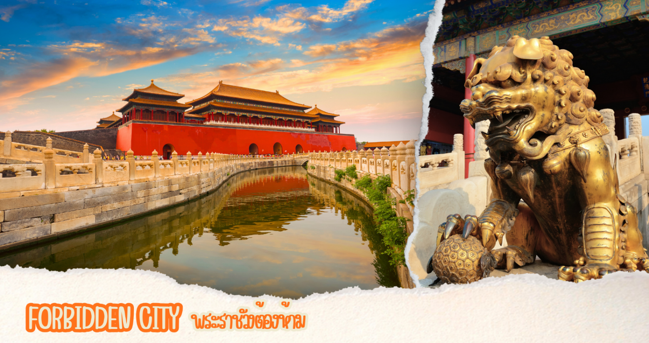
เที่ยง บริการอาหารกลางวัน ณ ภัตตาคาร
ต่อด้วยการเดินเล่นที่ ถนนโบราณเฉียนเหมิน ย่านการค้าที่มีประวัติยาวนานกว่า 600 ปี โดดเด่นด้วยอาคารสถาปัตยกรรมจีนโบราณผสมผสานกับร้านค้า ร้านขนม และร้านอาหารชื่อดังมากมาย ให้ท่านได้สัมผัสเสน่ห์ของกรุงปักกิ่งในอดีต จากนั้นนำท่านสู่ ถนนหวังฝู่จิ่ง ถนนคนเดินสุดฮิตใจกลางกรุงปักกิ่งปัจจุบันถนนนี้เป็นที่นิยมมากในหมู่นักช็อปและนักท่องเที่ยวที่ตบเท้าเข้ามาเพื่อเสาะหาของลดราคาและเสื้อผ้าที่มีเอกลักษณ์ไม่ซ้ำใคร ถนนการค้าที่พลุกพล่านแห่งนี้มีม้านั่ง บาร์ ร้านอาหาร และคาเฟ่เรียงรายตลอดทาง อยู่บนถนนคนเดินสายนี้ให้ท่านได้ช้อปปิ้งร้าน Pop Mart ที่ใหญ่ที่สุดในปักกิ่งตุ๊กตา blind box หน้าตาน่ารักที่ดังที่สุดในจีนตอนนี้ ต้องยกให้กับ Popmart
**อิสระช้อปปิ้งและรับประทานอาหารเย็นตามอัธยาศัย**
ที่พัก Holiday Inn Express หรือเทียบเท่าระดับ 4 ดาวจีน
DAY 3 กำแพงเมืองจีน ด่านจีหยงกวน • ย่านซานหลี่ถุน • ถนนคนเดินไท่กูลี่ ( เช้า/เที่ยง/-)

เช้า บริการอาหาร ณ ห้องอาหารของโรงแรม
จากนั้นนำท่านชมกำแพงเมืองจีน ด่านจีหยงกวน สร้างเมื่อกว่า 2,500 ปีมาแล้ว ซึ่งเป็น 1 ใน 7 สิ่งมหัศจรรย์ของโลก ยุคกลาง มีความยาวประมาณ 21,195 กิโลเมตร เป็นกำแพงที่มีป้อมคั่นเป็นช่วง ๆ ของจีนสมัยโบราณ กำแพงส่วนใหญ่ที่ปรากฏในปัจจุบันสร้างขึ้นในสมัยราชวงศ์ฉิน ทั้งนี้เพื่อป้องกันการบุกรุกจากชาวฮั่น โดยแบ่งเป็นหลายป้อมปราการโดยด่านจูหยงกวน ขึ้นชื่อเรื่องความสวยงามของทิวทัศน์ภูเขาสลับไปมา กำแพงเมืองจีนได้ขึ้นทะเบียนเป็นแหล่งมรดกโลกเมื่อปี พ.ศ. 2530
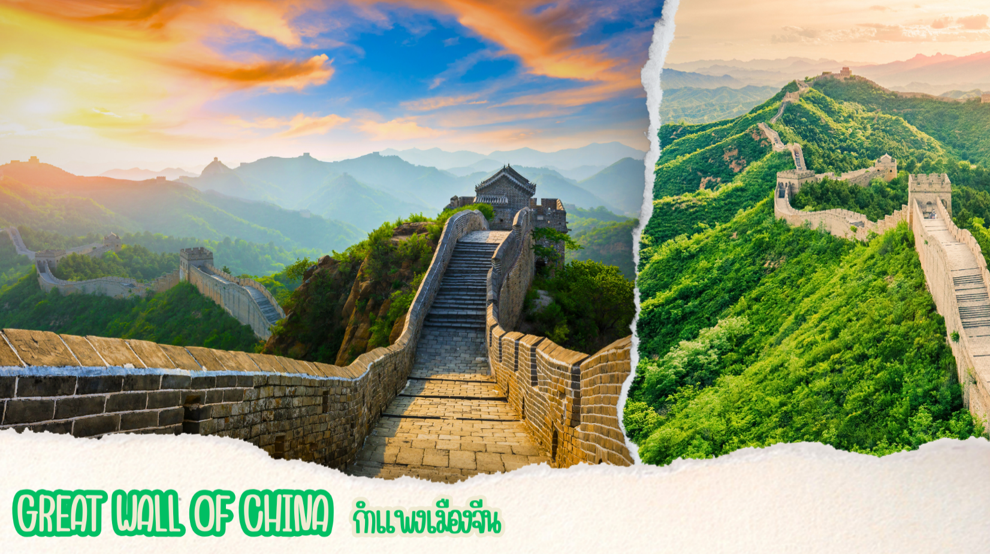

เที่ยง บริการอาหารกลางวัน ณ ภัตตาคาร
หลังจากนั้นนำท่านช้อปปิ้งย่าน ย่านซานหลี่ถุน (Sanlitun Street) ย่านยอดฮิตสำหรับคนรุ่นใหม่ ที่นี่จะมีหนุ่มสาวปักกิ่งรุ่นใหม่มาเดินกันค่อนข้างเยอะมาก มีแบรนด์ให้ท่านเลือกช้อปปิ้งมากมาย ทั้งBeam,Carhartt,Gentle,Monster ไปจนถึงแบรนด์ดังอย่าง Nike,Uniqlo ก็มีเช่นกันแล้วยังมีร้านอาหาร
ร้านขนมต่างๆให้ท่านเลือกชิมมากมาย มีร้านดังอย่าง HeyTea,Butterful&Creamorous และอื่นๆ เหมาะกับการเดินชิลเพลินๆ เป็นย่านที่มีชื่อเสียงในกรุงปักกิ่งและเป็นที่รู้จักในฐานะแหล่งรวมร้านค้า,ร้านอาหารและสถานบันเทิงที่ทันสมัยและมีชีวิตชีวา เหมาะสำหรับนักท่องเที่ยวที่ต้องการสัมผัสบรรยากาศของเมืองและแฟชั่นของคนรุ่นใหม่ อิสระเดินเล่นและช้อปปิ้งที่ ถนนคนเดินไท่กูลี่ (Taikoo Li Sanlitun) ศูนย์การค้าแบบ Open-Air ระดับพรีเมียมที่โดดเด่นด้วยสถาปัตยกรรมทันสมัย รวบรวมแบรนด์แฟชั่นชั้นนำระดับโลก ร้านไลฟ์สไตล์ และร้าน Art Toy ชื่อดังอย่าง POP MART Flagship Store รวมถึง Apple, Nike, adidas, LEGO, Lululemon และแบรนด์ลักชัวรีอีกมากมาย ให้ท่านได้เพลิดเพลินกับการเลือกซื้อสินค้า ถ่ายภาพ และสัมผัสบรรยากาศของกรุงปักกิ่งยุคใหม่ที่เต็มไปด้วยสีสันทั้งกลางวันและยามค่ำคืน
**อิสระช้อปปิ้งและรับประทานอาหารเย็นตามอัธยาศัย**
ที่พัก Holiday Inn Express หรือเทียบเท่าระดับ 4 ดาวจีน
DAY 4 นั่งรถไฟความเร็วสูงมหานครเซี่ยงไฮ้ • The Bund • ช้อปปิ้งถนนนานกิง ( Boxset/Boxset/-)

เช้า บริการอาหารแบบ Box Set
นำท่านเดินทางสู่สถานีรถไฟความเร็วสูง เพื่อสัมผัสประสบการณ์การเดินทางด้วย รถไฟความเร็วสูง (High-Speed Rail) ขบวน G9 (10.00-14.35) หรือเทียบเท่า ออกจากกรุงปักกิ่งเวลา มุ่งหน้าสู่มหานครเซี่ยงไฮ้ ถึงสถานีรถไฟความเร็วสูงเซี่ยงไฮ้ ด้วยขบวนรถที่มีความสะดวกสบาย รวดเร็ว และทันสมัย พร้อมชมทัศนียภาพระหว่างการเดินทาง
เที่ยง บริการอาหารแบบ Box Set บนรถไฟความเร็วสูง
เมื่อเดินทางถึง นครเซี่ยงไฮ้ (Shanghai) มหานครที่ใหญ่ที่สุดของประเทศจีน และศูนย์กลางด้านเศรษฐกิจ การเงิน และการค้าระดับโลก โดดเด่นด้วยการผสมผสานระหว่างสถาปัตยกรรมคลาสสิกและความทันสมัย จนได้รับสมญานามว่า "ไข่มุกแห่งโลกตะวันออก" พร้อมเต็มไปด้วยแลนด์มาร์กและแหล่งช้อปปิ้งชื่อดังที่ดึงดูดนักท่องเที่ยวจากทั่วโลก นำท่านสู่ หาดไว่ทาน (The Bund) แลนด์มาร์กที่มีชื่อเสียงที่สุดของนครเซี่ยงไฮ้ ถนนเลียบแม่น้ำหวงผู่ที่เรียงรายด้วยอาคารสถาปัตยกรรมสไตล์ยุโรปอันงดงาม สามารถชมวิวฝั่งย่านลู่เจียจุ่ย ซึ่งเป็นที่ตั้งของหอไข่มุกตะวันออก (Oriental Pearl Tower) และตึกระฟ้าสำคัญของเมือง ถือเป็นจุดชมวิวและถ่ายภาพที่ไม่ควรพลาดเมื่อมาเยือนเซี่ยงไฮ้ จากนั้นนำท่านอิสระช้อปปิ้งที่ ถนนนานกิง (Nanjing Road) ถนนสายการค้าและแหล่งช้อปปิ้งที่มีชื่อเสียงที่สุดของนครเซี่ยงไฮ้ รวบรวมแบรนด์แฟชั่นระดับโลก ห้างสรรพสินค้า ร้านของฝาก คาเฟ่ และร้านอาหารนานาชาติไว้มากมาย ให้ท่านเพลิดเพลินกับการเลือกซื้อสินค้าตามอัธยาศัย พร้อมสัมผัสสีสันและบรรยากาศอันคึกคักของมหานครเซี่ยงไฮ้ในยามค่ำคืน ก่อนนำท่านเข้าสู่ที่พัก
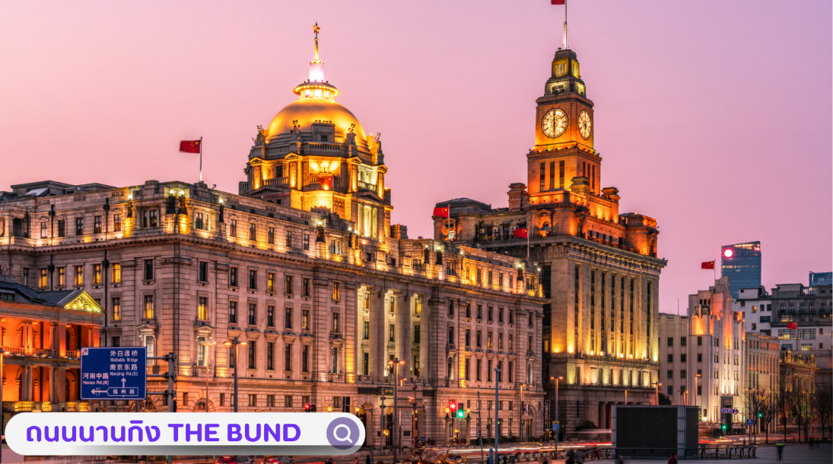
**อิสระช้อปปิ้งและรับประทานอาหารเย็นตามอัธยาศัย**
ที่พัก Holiday Inn Express หรือเทียบเท่าระดับ 4 ดาวจีน
DAY 5 อิสระท่องเที่ยวตามอัธยาศัย (ไม่มีรถ/ไม่มีอาหาร/ไม่มีไกด์บริการ)
( เช้า/-/-)

เช้า บริการอาหาร ณ ห้องอาหารของโรงแรม
อิสระท่องเที่ยวหนึ่งวันเต็ม!! ท่านสามารถแพลนการท่องเที่ยว 1วันใน นครเซี่ยงไฮ้ได้ตามอัธยาศัย
แนะนำสถานที่ท่องเที่ยว
🛍️ สายช้อปปิ้ง
• Huaihai Middle Road แหล่งช้อปปิ้งระดับพรีเมียม รวมแบรนด์แฟชั่นระดับโลก
• Global Harbor หนึ่งในศูนย์การค้าที่ใหญ่ที่สุดของเซี่ยงไฮ้
• Disneytown แหล่งช้อปปิ้งและร้านอาหารหน้าสวนสนุกเซี่ยงไฮ้ดิสนีย์แลนด์ (ไม่ต้องเข้าสวนสนุกก็เที่ยวได้)
☕สายคาเฟ่ & City Walk
• ถนนอู่คัง (Wukang Road) ถนนสวยสไตล์ยุโรป เหมาะแก่การเดินเล่นและถ่ายรูป
• ถนนอันฝู (Anfu Road) ย่านฮิปสเตอร์ รวมคาเฟ่ ร้านเบเกอรี่ และร้านแฟชั่น
• จางหยวน (Zhangyuan) ย่านเมืองเก่าที่ได้รับการบูรณะใหม่ ผสมผสานความคลาสสิกกับความทันสมัย
🏙️ สายชมวิว
• ย่านลู่เจียจุ่ย (Lujiazui) ศูนย์กลางการเงินที่เต็มไปด้วยตึกระฟ้าระดับโลก
• Shanghai Tower Observation Deck จุดชมวิวบนตึกที่สูงที่สุดของจีน
🎡 สายครอบครัว
• Shanghai Disneyland สวนสนุกระดับโลกที่เหมาะกับทุกวัย
• Shanghai Ocean Aquarium พิพิธภัณฑ์สัตว์น้ำขนาดใหญ่
• สวนอวี้หยวน (Yu Garden) และ ตลาดเฉิงหวงเมี่ยว ชมสวนจีนโบราณและเลือกซื้อของฝาก
• Shanghai Wild Animal Park สวนสัตว์เปิดขนาดใหญ่
** อิสระอาหารกลางวันและอาหารค่ำเพื่อความสะดวกในการท่องเที่ยว**
ที่พัก Holiday Inn Express หรือเทียบเท่าระดับ 4 ดาวจีน
DAY 6 The North Bund Greenland • Tian An 1000 Trees
• Starbucks Reserve Roastery • Florentia Village Outlet • สนามบินเซี่ยงไฮ้ผู่ตง
• สนามบินสุวรรณภูมิ ( เช้า/เที่ยง/-)

เช้า บริการอาหาร ณ ห้องอาหารของโรงแรม
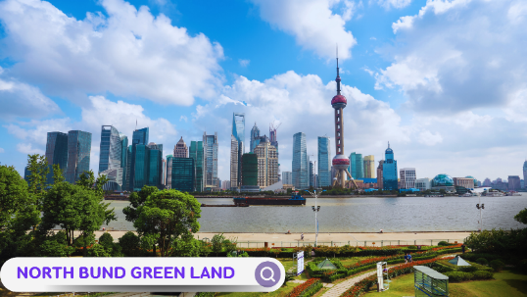
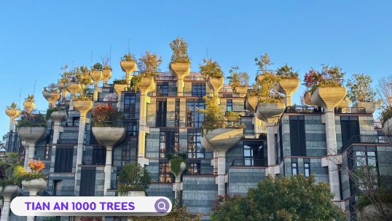
นำท่านสู่ The North Bund Greenland แลนด์มาร์กแห่งใหม่ริมแม่น้ำหวงผู่ จุดชมวิวที่กำลังได้รับความนิยมของนครเซี่ยงไฮ้ ให้ท่านได้เก็บภาพความงดงามของเส้นขอบฟ้าเมืองเซี่ยงไฮ้ พร้อมชมวิว หอไข่มุกตะวันออก (Oriental Pearl Tower)
หอคอยเซี่ยงไฮ้ (Shanghai Tower) และกลุ่มอาคารระฟ้าของย่านลู่เจียจุ่ย ซึ่งสะท้อนความเป็นมหานครระดับโลกได้อย่างสวยงาม จากนั้นนำท่านแวะถ่ายรูปกับ อาคารพันต้นไม้ (Tian An 1000 Trees) แลนด์มาร์กสุดล้ำริมแม่น้ำซูโจว โดดเด่นด้วยสถาปัตยกรรมที่ออกแบบให้มีต้นไม้นานาพันธุ์ปลูกเรียงรายบนระเบียงของอาคาร จนได้รับสมญานามว่า "ภูเขาสีเขียวกลางมหานครเซี่ยงไฮ้" และกลายเป็นหนึ่งในจุดเช็กอินยอดนิยมของเมือง จากนั้นนำท่านสัมผัสประสบการณ์สุดพิเศษที่ Starbucks Reserve Roastery หนึ่งในสาขาสตาร์บัคส์ รีเสิร์ฟที่ใหญ่และสวยงามที่สุดของโลก โดดเด่นด้วยการออกแบบภายในสุดทันสมัย พร้อมชมกระบวนการคั่วเมล็ดกาแฟแบบสด ๆ และเลือกชิมเครื่องดื่มหรือเบเกอรี่คุณภาพระดับพรีเมียมเที่ยง บริการอาหารกลางวัน ณ ภัตตาคาร
จากนั้นอิสระช้อปปิ้งที่ Florentia Village Outlet เอาท์เล็ตสไตล์อิตาเลียน รวบรวมสินค้าแบรนด์ชั้นนำระดับโลก อาทิ Coach, Michael Kors, Burberry, Bally, Polo Ralph Lauren, Nike, adidas, New Balance และอีกมากมาย ให้ท่านเลือกซื้อสินค้าแฟชั่น กระเป๋า รองเท้า และของฝากก่อนเดินทางกลับ

**อิสระช้อปปิ้งและรับประทานอาหารเย็นตามอัธยาศัย**

สมควรแก่เวลา นำทุกท่านเดินทางสู่ท่าอากาศยานนานาชาติเซี่ยงไฮ้ผู่ตง เพื่อทำการเช็คอิน และโหลดสัมภาระ
21.55 น. ออกเดินทางสู่ประเทศไทย โดยสายการบิน Air China เที่ยวบินที่ CA805
01.30 น +1. ถึงท่าอากาศยานนานาชาติสุวรรณภูมิ ประเทศไทย โดยสวัสดิภาพ
****************************************************************************************
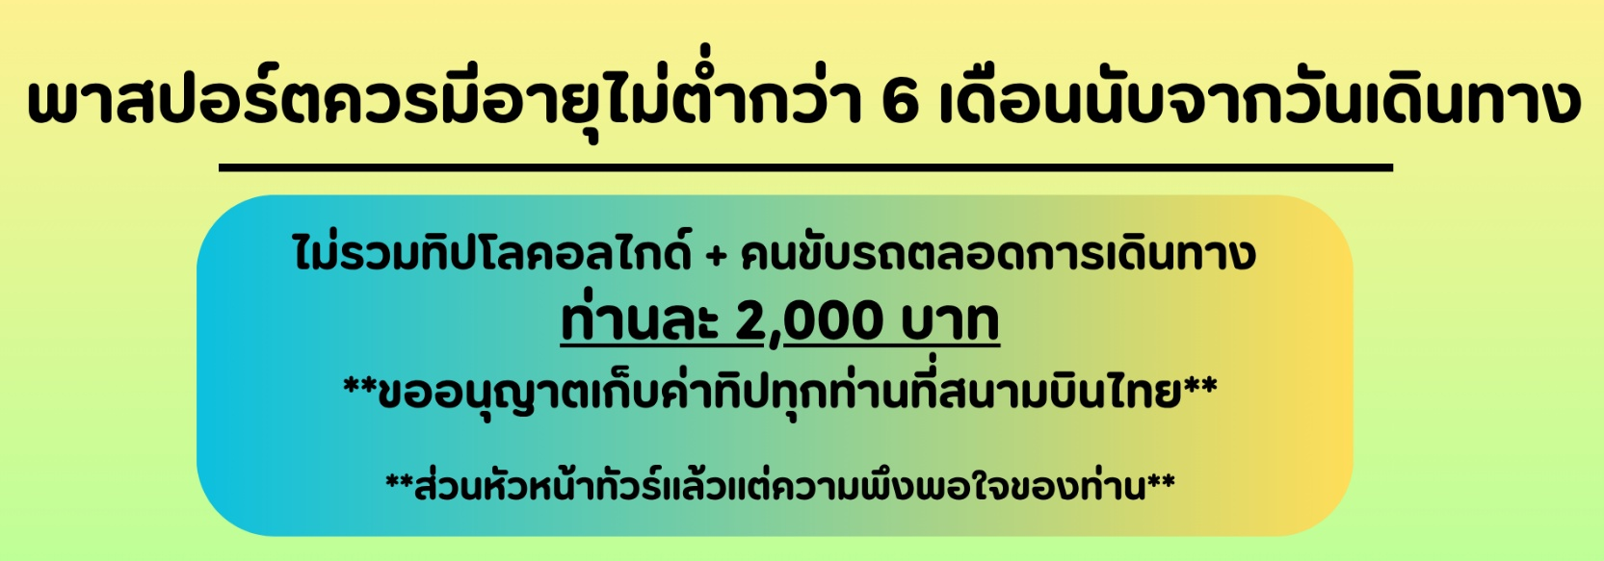
อัตราค่าบริการ*ไม่มีราคาเด็ก*
วันเดินทาง | ราคาทัวร์/ท่าน  ห้องละ 2-3 ท่าน | ราคา  ห้องพักเดี่ยว | ที่นั่ง
27 ตุลาคม – 01 พฤศจิกายน 2569 | 29,999.- | 5,500.- | 20+1
03 – 08 พฤศจิกายน 2569 | 31,999.- | 5,500.- | 20+1
09 – 14 พฤศจิกายน 2569 | 31,999.- | 5,500.- | 20+1
23 – 28 พฤศจิกายน 2569 | 31,999.- | 5,500.- | 20+1
01 -06 ธันวาคม 2569  *วันพ่อแห่งชาติ* | 32,999.- | 5,500.- | 20+1
15 – 20 ธันวาคม 2569 | 31,999.- | 5,500.- | 20+1
24 – 29 ธันวาคม 2569 | 32,999.- | 5,500.- | 20+1
**อัตราค่าบริการสำหรับเด็กอายุไม่เกิน 2 ปี ณ วันเดินทางกลับ (Infant) ท่านละ 7,500 บาท **

